讓大腦活起來 ( 1 - 6 )
學校 : 秀林國小
班級 : 二年丙班14號
姓名 : 蕭郁錡

1.畫一畫，看起來像：月亮   | 寫一寫，你想到什麼？  媽媽說:「小時候，媽媽跟她的姐妹，拿椅子坐在外面看月亮，結果，她們看月亮看到睡著了，阿公就把她們四姐妹，一個一個抱回房間睡覺。」
2.畫一畫，看起來像：房子  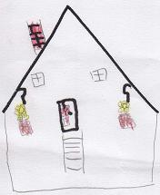 | 寫一寫，你想到什麼？  有一次，我跟媽媽騎著機車逛文化路，逛呀逛，逛到一半就下起大雨，我跟媽媽穿著雨衣回家了，我覺得在外面好冷，在家裡好暖和喔!

